RP2- 1-feb-2021

Onderwerpen:

1. materiaal deel 2
2. UTF8 encoderen en decoderen
3. Seriële communicatie met UART
4. UART /dev/ttyS0 op RP verbonden met RX en TX
5. Gebruik van de UART vanuit Python
6. HC-05 en HM-10
7. Settings gebruiken
8. Oefening: programmeerbare verlichting
9. <https://www.filecroco.com/download-fritzing>

**1/ materiaal deel 2**

|  |  |  |  |  |  |  |  |  |  |  |  |  |  |  |  |  |
| --- | --- | --- | --- | --- | --- | --- | --- | --- | --- | --- | --- | --- | --- | --- | --- | --- |
| 1 | power bank usb kabel | |  | <https://www.tinytronics.nl/shop/nl/connectoren/overige/krokodillenbek-met-usb-aansluiting> | | | | | | | | |  |  |  | 3.5 |
| 1 | USB power en charger 18650 | | | <https://www.tinytronics.nl/shop/nl/voedingen/3.3v/18650-batterij-module-v3-opladen-en-voeden> | | | | | | | | |  |  |  |  |
| 1 | 18650 battery | |  | <https://www.tinytronics.nl/shop/nl/batterij-en-accu/18650/samsung-18650-li-ion-batterij-2900mah-8.25a-inr18650-29e> | | | | | | | | | | |  |  |
| 1 | pcf8574 I2C chip | |  | <https://www.tinytronics.nl/shop/nl/diversen/overige/pcf8574-i2c-io-expander> | | | | | | |  |  |  |  |  | 2.5 |
| 1 | motorshield 4 dc motoren | | | <https://www.tinytronics.nl/shop/nl/robotica/motoren/motoraansturingen/l293d-motor-shield-met-shiftregister> | | | | | | | | | |  |  | 5 |
| 1 | 4wd car |  |  | <https://www.tinytronics.nl/shop/nl/robotica/kits/auto-kit-zelfbouw-4wd> | | | | | | |  |  |  |  |  | 14 |
| 1 | pixel ledstrip 8 | |  | <https://www.tinytronics.nl/shop/nl/verlichting/led-digitaal/ws2812-digitale-5050-rgb-led-printplaat-8-leds-zwart> | | | | | | | | | |  | 2pcs | 9 |
| 1 | joystick |  |  | <https://www.tinytronics.nl/shop/nl/arduino/accessoires/ps2-joystick> | | | | | |  |  |  |  |  |  | 2.5 |
| 0 | RTC clock |  |  | <https://www.tinytronics.nl/shop/nl/diversen/tijd/rtc-ds3231-met-at24c32-eeprom-incl.-batterij> | | | | | | | | |  |  |  | 4.5 |
| 1 | DAC |  |  | <https://www.tinytronics.nl/shop/nl/diversen/overige/mcp4725-dac-i2c-module> | | | | | | |  |  |  |  |  | 3.5 |
| 0 | SD card |  |  | <https://www.tinytronics.nl/shop/nl/diversen/opslag/microsd-kaart-adapter-module-3.3v-5v-met-level-shifter> | | | | | | | | | |  |  | 3 |
| 0 | MP3 player |  |  | <https://www.tinytronics.nl/shop/nl/audio/accessoires/mini-mp3-module-yx5200> | | | | | | |  |  |  |  |  | 4 |
| 0 | Level shifter | |  | <https://www.tinytronics.nl/shop/nl/spanning-converters/level-converters/spi-i2c-uart-bi-directionele-logic-level-converter-4-kanaals> | | | | | | | | | | | | 1.5 |
| 0 | SD card |  |  | <https://www.tinytronics.nl/shop/nl/diversen/opslag/kingston-canvas-select-plus-16gb-class-10-uhs-i-a1-microsd-kaart-met-sd-kaart-adapter> | | | | | | | | | | | | 5 |
| 0 | luidspreker | |  | <https://www.tinytronics.nl/shop/nl/audio/speakers/kleine-speaker-4%CF%89-3w> | | | | | | |  |  |  |  |  | 2 |
| ! | OLED |  |  | https://www.tinytronics.nl/shop/nl/display/oled/0.96-inch-oled-display-128*64-pixels-wit | | | | | | | |  |  |  |  | 7 |
| ! | OLED |  |  | [https://www.tinytronics.nl/shop/nl/display/oled/1.3-inch-oled-display-128*64-pixels-blauw-i2c](https://www.tinytronics.nl/shop/nl/display/oled/1.3-inch-oled-display-128*64-pixels-blauw-i2c) | | | | | | | | |  |  |  | 8 |
| ! | HC-05 |  |  | https://www.tinytronics.nl/shop/nl/communicatie/bluetooth/bluetooth-hc-05-module-rf-transceiver-master-en-slave | | | | | | | | | | |  | **6** |
| ! | HM-10 |  |  | https://www.tinytronics.nl/shop/nl/communicatie/bluetooth/hm-10-c2541-bluetooth-4.0-module | | | | | | | | |  |  |  | 8 |
| 0 | soldeerbout | |  | <https://www.tinytronics.nl/shop/nl/prototyping/solderen/budget-soldeerbout-zd-30c-30w> | | | | | | | |  |  |  |  | 8 |
| 0 | soldeersel |  |  | <https://www.tinytronics.nl/shop/nl/prototyping/solderen/soldeertin-1mm-100g-loodvrij> | | | | | | | |  |  |  |  | 8 |
| 0 | 3rd hand |  |  | <https://www.tinytronics.nl/shop/nl/prototyping/solderen/derde-hand-met-vergrootglas> | | | | | | | |  |  |  |  | 4 |
|  |  |  |  |  |  |  |  |  |  |  |  |  |  |  |  | **20** |
|  | Voor intro module 3 IoT | | |  |  |  |  |  |  |  |  |  |  |  |  |  |
| 1 | ESP32 |  |  | <https://www.tinytronics.nl/shop/nl/communicatie/bluetooth/esp32-wifi-en-bluetooth-board-cp2102> | | | | | | | | |  |  |  | **11** |
|  |  |  |  |  |  |  |  |  |  |  |  |  |  |  |  |  |
| 1 | accelerometer | |  | <https://www.tinytronics.nl/shop/nl/sensoren/accelerometer-gyro/adxl345-digitale-3-axis-accelerometer-module-v2> | | | | | | | | | |  |  | 3.5 |
| 1 | relaismodule | |  | <https://www.tinytronics.nl/shop/nl/diversen/relais/5v-relais-1-channel-hoog-actief> | | | | | | | |  |  |  |  | 2.5 |
| 1 | solid state relais module | | | <https://www.tinytronics.nl/shop/nl/diversen/relais/5v-solid-state-relais-1-channel-hoog-actief-2a> | | | | | | | | |  |  |  | 5 |

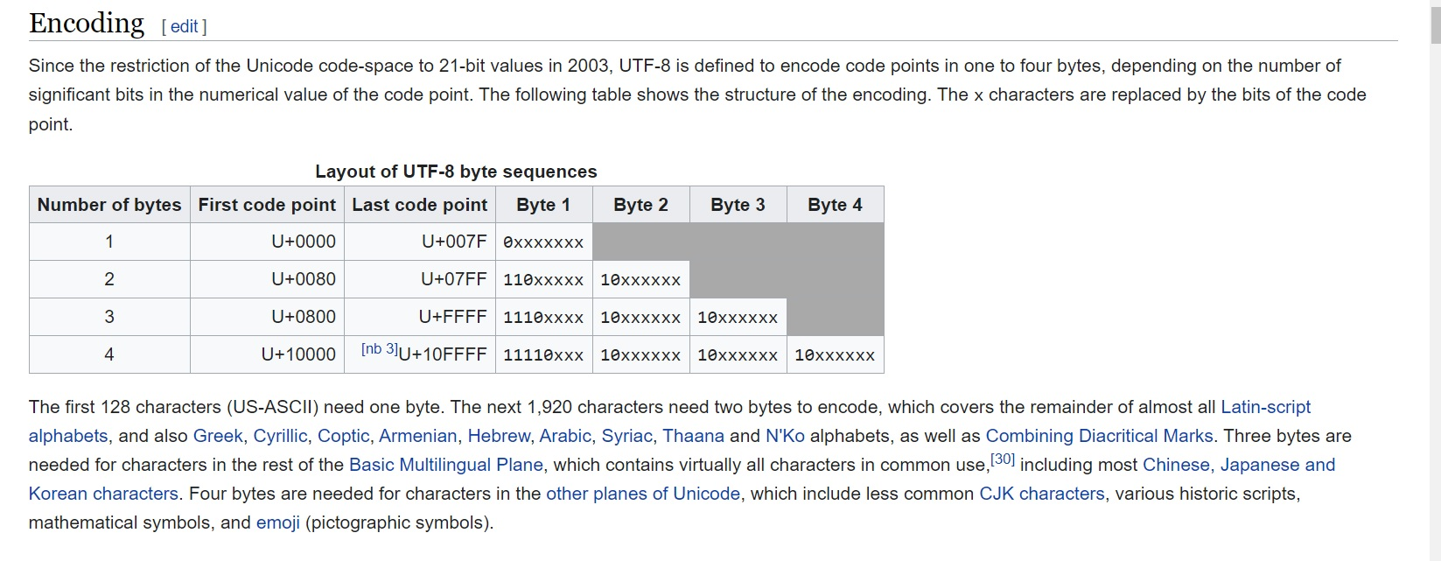**2/ UTF8 encoderen en decoderen**

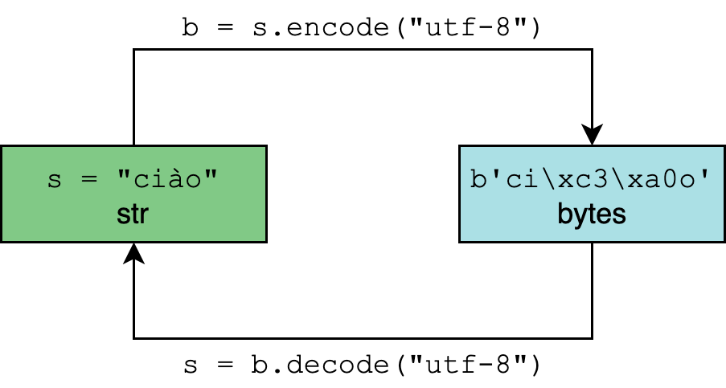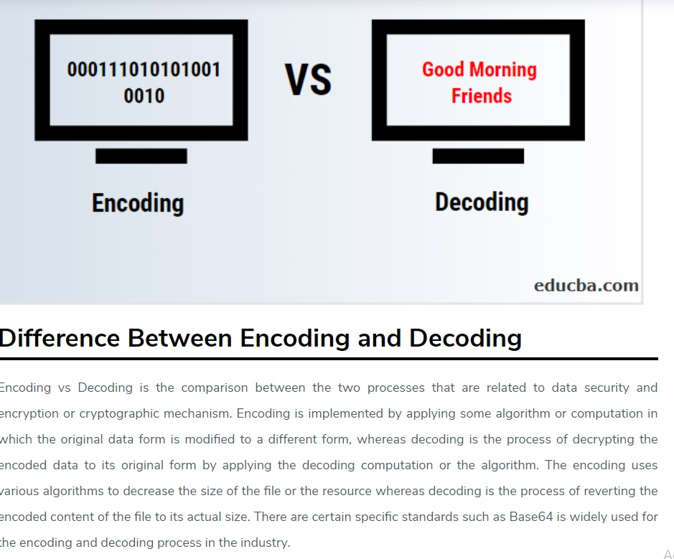

**3/Seriële communicatie met UART**

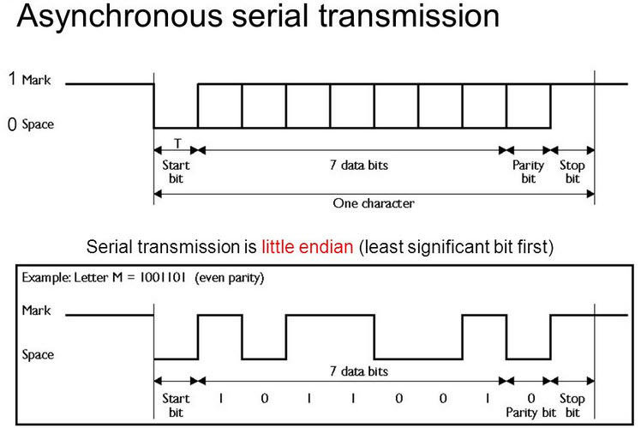

**4/ UART /dev/ttyS0 op RP verbonden met RX en TX**

Type in je RP terminal > pi@raspberrypi4Wim:~ $ ls -lh /dev/*

lrwxrwxrwx 1 root root 5 feb 1 12:17 /dev/serial0 -> ttyS0

lrwxrwxrwx 1 root root 7 feb 1 12:17 /dev/serial1 -> ttyAMA0

ttyS0 kunnen we gebruiken op TX RX pin indien in het configuratiescherm de console gedisabeld wordt!

ttyAMA0 wordt door de bluetoothmodule gebruikt en is beter. Omwisselen is mogelijk.

Eens ttyS0 vrij kan je deze in Python benaderen met => port = serial.Serial("/dev/ttyS0",9600) **5/ Gebruik van de UART vanuit Python , boodschappen ontvangen**

import serial # check je devices met ls -lh /dev/*

import time

port = serial.Serial("/dev/ttyS0",9600) # vergeet niet de serial console te disabelen in het configuratischerm

c=0

# msg=[] dan komen alle bytes in een list bij msg=b"" komen alle bytes in een byte string

msg=b""

msgstr=""

while 1:

# check incoming serial data

if port.inWaiting()>0:

c=port.read() # komt binnen als byte

print("c=",c)

if c==b'\n':

#print("message=",msg)

msgstr=msg.decode() #

print("messagestr=",msgstr)

msg=b""

msgstr=""

elif c==b'\r':

pass

else:

#msg+=str(c) # add string aan string

msg +=c # add byte aan byte string

#print("msg=",msg)

#print(type(msg))

**messages zenden :**

import serial

import time

import datetime

time_stamp = datetime.datetime.now().strftime('%S')

#port = serial.Serial("/dev/ttyS0",115200)

port = serial.Serial("/dev/ttyAMA0",9600)

c=0

msg=b""

msgstr=""

while 1:

if datetime.datetime.now().strftime('%S') != time_stamp:

time_stamp = datetime.datetime.now().strftime('%S')

port.write("testje op RP\n".encode())

while port.inWaiting()>0:

c=port.read() # komt binnen als byte

print("c=",c)

if c==b'\n':

#print("message=",msg)

msgstr=msg.decode()

print("messagestr=",msgstr)

#key, value= analyse(msgstr)

msg=b""

msgstr=""

elif c==b'\r':

pass

else:

msg +=c # add byte aan byte string

#print("msg=",msg)

#print(type(msg))

6/ HC-05 en HM-10

Bluetooth oplossing voor IOS ( of als sneller Android alternatief voor HC-05)

<https://www.tinytronics.nl/shop/nl/communicatie/bluetooth/hm-10-c2541-bluetooth-4.0-module>

Deze module aansluiten op GND en VCC (3V3 voor RP of 5V voor Arduino)

RX module naar TX RP of Arduino

TX module naar RX RP of Arduino

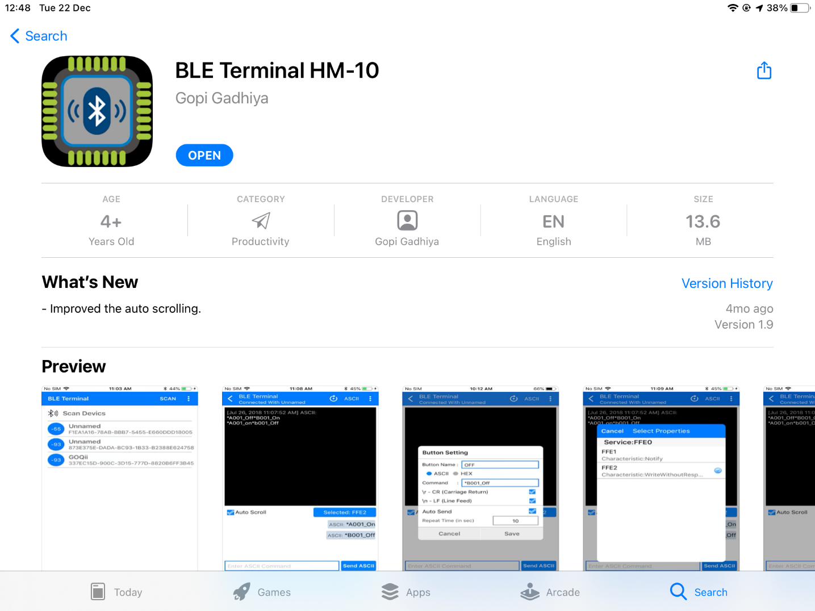

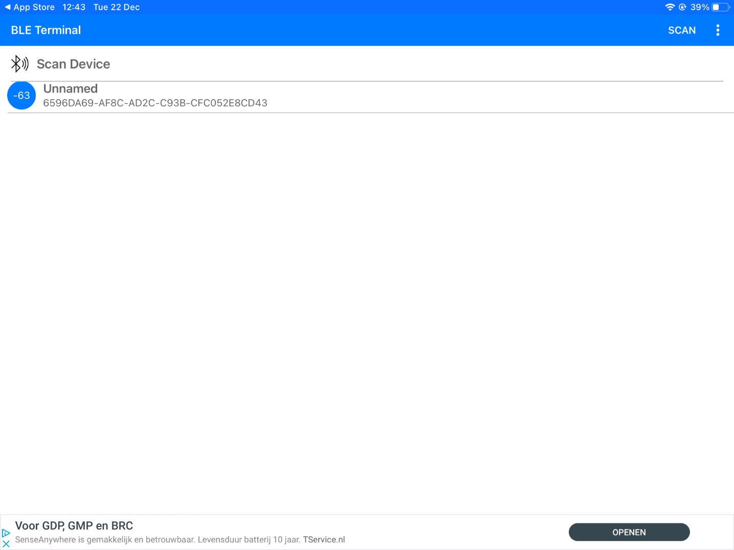Connecteer je device met de module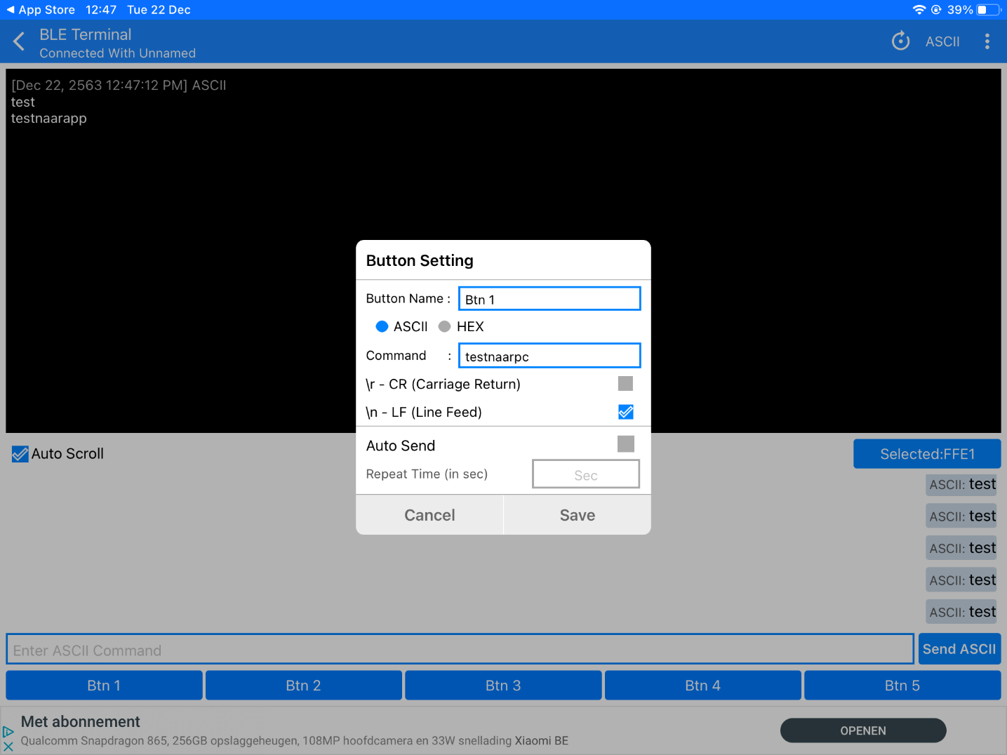Default baudrate van de module is 9600 bits/sec.

Na connectie kan je het bekijken als een bi-directionele draadloze verbinding tussen je APP en device.

**7/ Settings gebruiken**

Doel :

user-specifieke keuzes programmeerbaar maken

user-specifieke keuzes opslaan in txt bestanden of database.

user-specifieke keuzes opladen en gebruiken bij opstart van de RP

**8/ Oefening**

a / Maak een flexibele sturing voor 3 lampen ( leds) die je bedient met 3 drukknoppen. ( leds+ drukknoppen via 6 GPIO’s)

b/ De toestand van de leds is ook te checken op een GUI. Deze GUI heeft ook 3 drukknoppen om de leds te bedienen.

c/ Het doel is om te kunnen programmeren en opslaan welke led(s) reageren op welke drukknop(pen).

d/ Je Python Programma zal gebruik maken van settings welke in txt-files worden opgeslagen

e/ De settings worden automatisch geladen bij het opstarten van de RP.

f/ Settings kunnen via GUI en via BLT worden ingegeven